9 класс
Русский язык
Дата урока: 07.10.22
Тема 2
Урок 13 РР № 2 Обучение написанию сжатого изложения. Способы сжатия текста.
Цель урока: повторить приемы сжатия текста, учить применять их на практике, научить писать сжатое изложение.

Ход урока
- Организационный момент.


Запишите сегодняшнее число, тему урока.

Седьмое октября
Классная работа
Способы сжатия текста
- Изучение нового материала.

ВЫУЧИТЬ СЛАЙД!!!!!
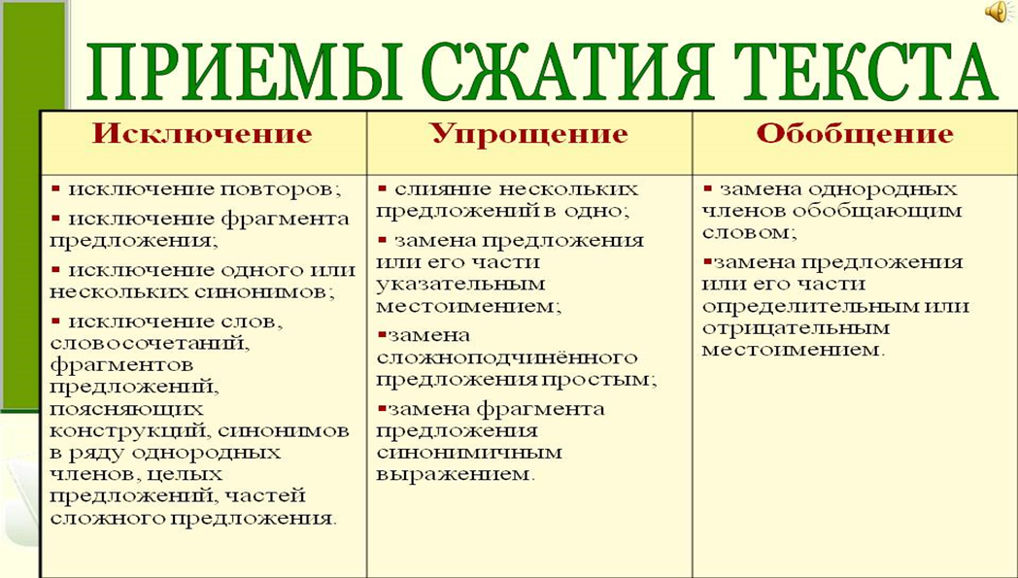

- Физминутка.
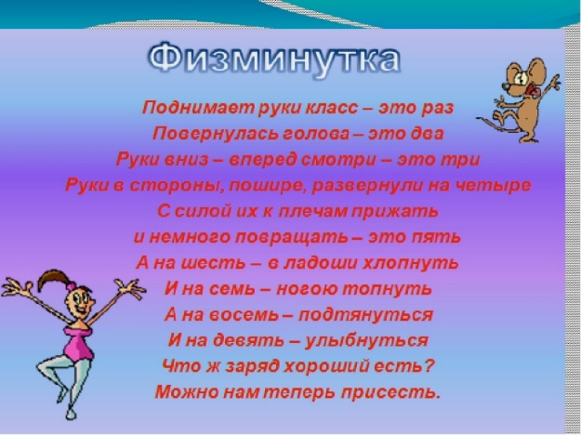
- Закрепление.
- Прочитайте текст.
- Сократите исходный текст, но при этом помните, что Вы должны передать главное содержание как каждой микротемы, так и всего текста в целом.

Каков самый ценный подарок для любого человека? Конечно, это любовь и доброта. Они всегда идут рядом, они словно одно целое. Любовь и доброту можно дарить бескорыстно, с самыми лучшими намерениями. Простая отзывчивость к людям уже означает добро. Поддержите своего друга, помогите ему выполнить сложное задание или сделайте неожиданный подарок, пусть даже маленький, но от души...
Не забывайте и о самых близких — родителях! Они не меньше других нуждаются в нашей любви и доброте, внимании и понимании. Именно им достаётся меньше всего приятных слов от нас, потому что чаще всего наша любовь существует как факт, как что-то само собой разумеющееся. Однако родители тоже имеют право на нашу любовь и благодарность, доверие и помощь.
Подарить любовь и доброту легко. Надо просто начать делать добрые дела и не останавливаться. И вы не заметите, как они сделают вашу жизнь удивительной.

ЖЕЛАЮ УСПЕХОВ!!!

Выполненные задания в тетрадях фотографируйте и присылайте в (личный чат на ВК, телеграмм, на адрес электронной почты bondareva14031983@gmail.com) для проверки.

